プレスリリース 報道関係各位 2021年１月８日
株式会社アーク
http://アーク.com

コロナ緊急事態宣言の再発令に対応し、
弊社独自に【クリーンルーム宣言】を致しました。

ＡＩやＩＴＩＬ®などのＩＴ関連研修機関である株式会社アーク（所在地：東京都文京区本郷、代表取締役社長：荒川 幸式）は、コロナウイルス特別措置法に基づく緊急事態宣言の再発令に対応し、来社する研修受講者を感染から守るため、他に類を見ない徹底した感染防止策を施し、2021年１月７日、弊社独自に【クリーンルーム宣言】を致しました。
ウイルスの感染ルートは、「①空気感染、②飛沫感染、③接触感染」の３経路が考えられます。さらに、感染ルートの別のほか、イ．当日に研修室に侵入するもの、ロ．前日より残存するものとに区分できます。したがって、合計６パターンが考えられ、それぞれの対策は同じではありません。
対策は、東京都の感染防止徹底宣言への要求事項に加えて、さらにパターンごと、延べ１０種類を超える追加対策を施し、強力な感染防止をお約束するものです。
これにより、研修受講者は、安心して研修に専念することを可能にしています。
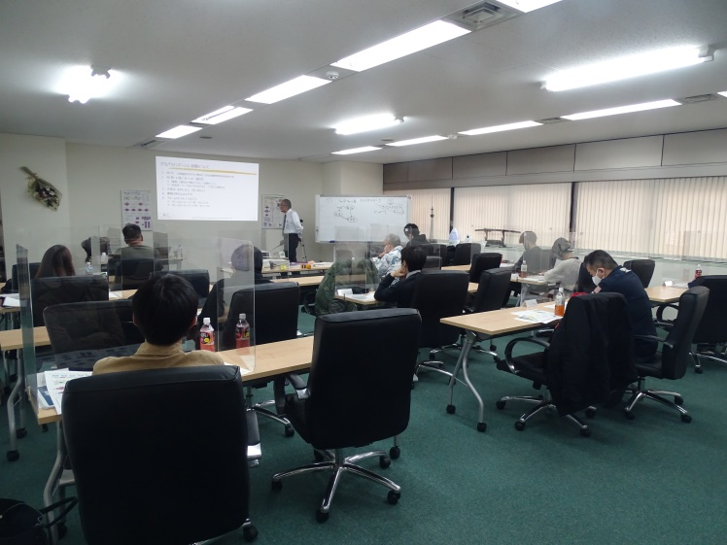
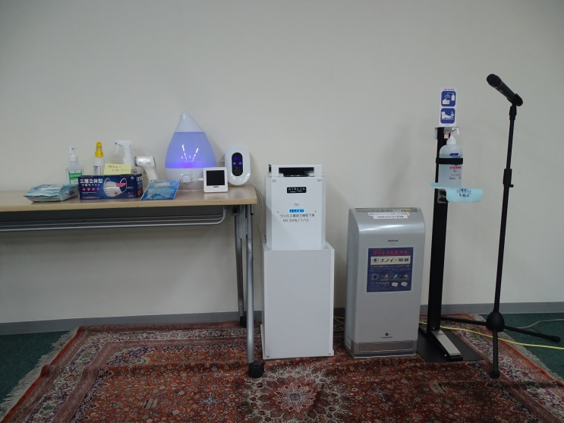

左 研修室風景（定員を半数に削減・各人にアクリルの大型パーティションを設置）
右 感染防止用機材・機器 （研修室に分散配置している、小型機材を集めました）

【クリーンルーム宣言の概要】
主な感染防止策は、以下のとおりです。
なお、パターン別の感染防止策の詳細な説明は、以下を御覧ください。
http://www.gigamall.ne.jp/ark/news/2021_01_07095932.html
(１)空気感染への追加対策
①大型換気設備の設置（二酸化炭素モニターによる換気の状態の常時監視）
②紫外線照射式空気清浄機の設置
③オゾン発生器の設置
④次亜塩素酸ソーダの希釈液の空間噴霧
⑤光触媒の塗布
⑥フィルター式空気清浄機の設置
(２)飛沫感染への追加対策
①大型アクリルパーティションの設置
②フロアマットへの抗ウイルスGSE加工の施工
③超音波加湿器の設置
(３)その他の対策
①Ｎ９９マスクを備蓄し、ご希望者に配布
②昼食用に、近隣レストランの感染対策マップと、研修室開放

【弊社のポリシー】
弊社は、中小企業庁ＢＣＰ対策済み届出企業の第１号です。ＢＣＰには、パンデミックの要素が含まれています。
(https://www.chusho.meti.go.jp/bcp/contents/bcpgl_case.html)
目に見える部分としては、研修の成果として高い合格率を維持し続けておりますが、目に見えない部分にも留意して、これまで研修事業を続けてまいりました。ともに受講者の安心につながることと考えております。
今後とも、よく分かる講義を通じてこれまで通りダントツに高い合格率と、廉価な価格設定、そして「おもてなし規格認証」取得による快適な環境での研修に努めて参ります

【会社概要と本件に関するお問い合わせ】
会社名：株式会社アーク
代表者：代表取締役社長 荒川 幸式
所在地：〒113-0033 東京都文京区本郷5丁目33番10号 いちご本郷ビル5階
電 話：03-5577-5311
URL：http://アーク.com http://www.gigamall.ne.jp/ark/
E-Mail：ark@gigamall.ne.jp arakawa@mail.co.jp
事業内容：ＩＴ関連の教育研修事業
取得済み登録商標
（指定役務区分４１ 研修セミナー開催、試験実施、資格の付与、コンサルティングなど）
「Agile」「Agile Master」「Scrum」「Scrum Master」
「SPRINT」「SIerマネジメントゲーム」
「ＡＩエバンジェリスト」「ＡＩ 駆動ビジネス」「ＡＩパスポート」「Python」
「ひみこ」
ITIL® is a registered trade mark of AXELOS Limited

